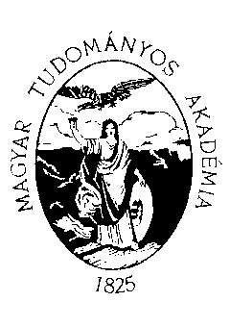 | MAGYAR TUDOMÁNYOS AKADÉMIA  Bölcsészettudományi Kutatóközpont  Irodalomtudományi Intézet  XVIII. századi osztály  1118 Budapest, Ménesi út 11-13.  Telefon: 279-2773  Telefax: 385-3876  xviii@iti.mta.hu

MEGHÍVÓ 2015. október 6.

Az MTA BTK Irodalomtudományi Intézetének XVIII. századi Osztálya és a Magyar XVIII. Század Kutató Társaság a XVIII. századi kutatásokat végző intézményekkel közösen tisztelettel meghívja Önt 2015. október 13-án, kedden 16.00 órakor

Csonki Árpád
„Árpádiást írni egész életében elég egy Kőltőnek.”
Epikus témák és epikus tradíciók az Árpád-eposzokban

című előadására. Az előadás helyszíne: MTA BTK Irodalomtudományi Intézet, I. emelet, Tanácsterem (Budapest, XI., Ménesi út 11-13).

Kérjük szíves megjelenését!
A XVIII. századi osztály

